“青春运动日记”打卡指南

①打开个人微博点击【我的】右上角【扫码】

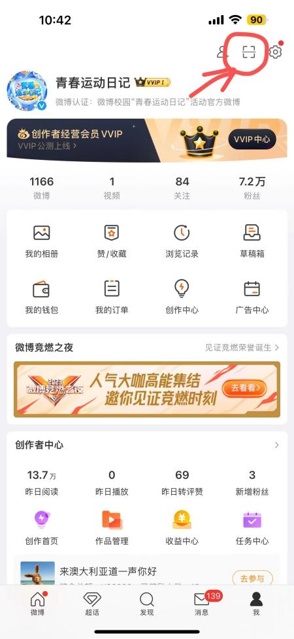

②扫描下方二维码，进入活动小程序，填写个人信息。

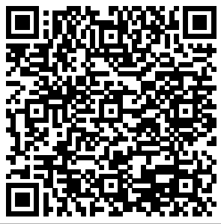

③点击去打卡参与活动，完成运动拍照或上传运动截图即算参与成功，每天可参与打卡一次。

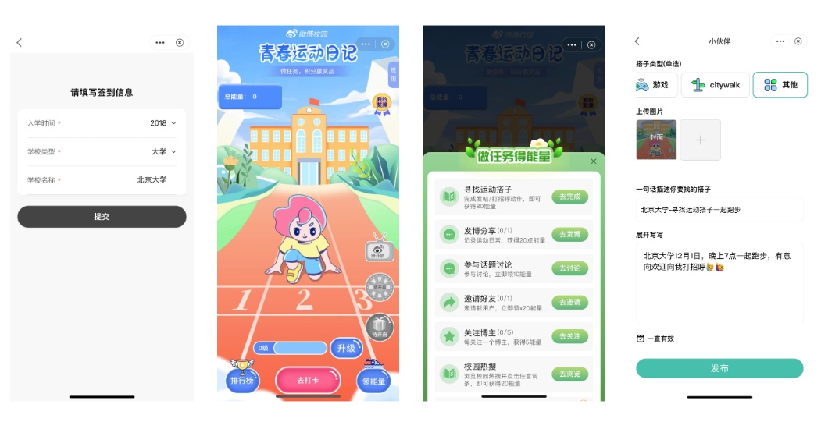

④点击【领能量】按钮，选择【找搭子】任务项，发布寻找运动搭子帖，或向校内组队同学打招呼，共同完成运动打卡，记录运动日常。